МИНИСТЕРСТВО НАУКИ И ВЫСШЕГО ОБРАЗОВАНИЯ РОССИЙСКОЙ ФЕДЕРАЦИИ

**ФГБОУ ВО «АЛТАЙСКИЙ ГОСУДАРСТВЕННЫЙ УНИВЕРСИТЕТ»**

ИНСТИТУТ ЦИФРОВЫХ ТЕХНОЛОГИЙ, ЭЛЕКТРОНИКИ И ФИЗИКИ (ИЦТЭФ)

КАФЕДРА ВЫЧИСЛИТЕЛЬНОЙ ТЕХНИКИ И ЭЛЕКТРОНИКИ (ВТиЭ)

**Отчет по лабораторной работе № 1**

по курсу “Системное программное обеспечение”

**Вариант №10**

Выполнил студент 506 гр.

__________________ Д.В. Осипенко

Проверил: преп. кафедры ВТиЭ.

__________________ А.В. Сеулеков

Лабораторная работа защищена

“___” ______________________ 2023 г.

Оценка ___________________

Барнаул 2023

# Цель работы:

Получение навыков работы с файловой системой Linux.

# **Задачи:**

Создать директорию lab1, в ней создать файл программы, две директории: input; output. Программа должна считать содержимое файлов, находящихся в директории input, провести необходимые вычисления и записать результат в директорию output.

# Задание:

Вариант 10(4) – Подсчитать количество пробельных символов (пробелов и табуляций) во всех входных файлах. Результат вывести в файл.

# **Выполнение работы:**

В директорию input помещаем 3 файла:

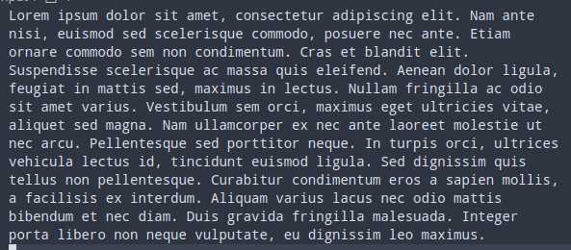

Рис 1.1 Содержимое файла 1.

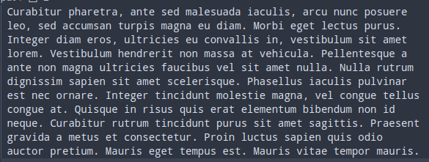

Рис 1.2 Содержимое файла 2.

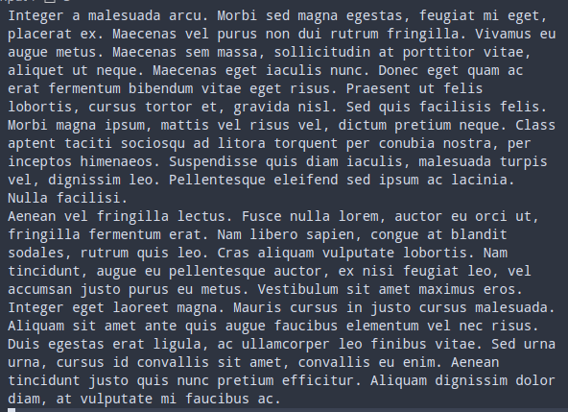

Рис 1.3 Содержимое файла 3.

Далее происходит разработка программы на языке ZIG. Для доступа к директориям и файлам используются функции из стандартной библиотеки, которые являются обертками системный вызовов определенной операционной системы.

const std = @import("std"); // подключение стандартной библиотеки

const fs = std.fs; // задание псевдонима для библиотеки файловой системы

pub fn main() !void {

// открытие директории input

var dir = try fs.cwd().openIterableDir("input", .{});

defer dir.close(); // отложенное закрытие итератора

// создание итератора по файлам для директории input

var it = dir.iterate();

// открытие файла для записи результата выполнения программы

var output = try fs.cwd().openFile("output/output", .{ .mode = .write_only });

defer output.close(); // отложенное закрытие

while (try it.next()) |entry| { // проход по итератору

// открываем каждый файл в директории

var file = try dir.dir.openFile(entry.name, .{ .mode = .read_write });

defer file.close(); // незабываем его закрыть

// читаем его содержимое

var data = try file.readToEndAlloc(std.heap.page_allocator, 65535);

var spaces = std.mem.count(u8, data, " "); // подсчитываем кол-во пробелов

var tabs = std.mem.count(u8, data, "\t"); // подсчитываем кол-во табуляций

var blancs = spaces + tabs; // складываем результаты

// записываем результаты в выходной файл

try std.fmt.format(output.writer(), "input/{s} -> {d}\n", .{ entry.name, blancs });

}

}

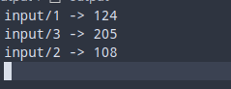

Рис. 1.4 Результат работы программы.

# Вывод:

В ходе выполнения лабораторной работы были получили навыки работы с файловой системой Linux.